Tarte à la confiture de lait et au chocolat
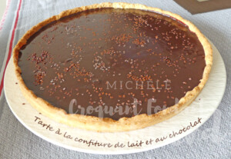 Pour 8 Croquants-Gourmands

La pâte à tarte sablée à la noisette :
– 195 g de farine
– 20 g de sucre en poudre
– 35 g de sucre glace
– 20 g de noisettes en poudre
– 90 g de beurre
– 1 œuf
1 cercle à tarte de 26 cm de Ø posé sur la plaque du four
Préchauffage du four à 175°C
À préparer suivant la recette de la Pâte sablée Kayser.
Étaler la pâte au rouleau et foncer le cercle.
Lester la pâte suivant la méthode que vous préférez.
Faire cuire la tarte « à blanc » pendant 10 minutes.
Retirer le lestage et laisser dorer la pâte pendant encore 10 minutes.
Laisser refroidir, décercler et poser sur le plat de service.

La ganache au chocolat et la finition de la tarte :
- 290 g de confiture de lait
- 240 g de chocolat noir
- 200 g de crème liquide
- Petites paillettes de chocolat
Mettre la crème et le chocolat dans un saladier et faire chauffer
jusqu'à ébullition au micro-ondes par petites étapes.
Bien remuer pour lisser la préparation.
Étaler la confiture sur le fond de tarte.
Couler la ganache sur toute la surface.
Laisser refroidir.
Parsemer de petites paillettes de chocolat.

